根结线虫污染的温室番茄土壤修复  
———土壤修复剂稀释倍数筛选  
谢德燕, 刘奇志, 王建魁, 蒲恒浒

(中国农业大学农业与生物技术学院昆虫与线虫学实验室，北京 100193)

摘 要: 为明确笔者实验室研制的不同稀释倍数的土壤修复剂对被南方根结线虫( Meloidogyn incognita) 污染的温室番茄土壤的修复效果 , 该文用浅盘法分离土壤中线虫, 鉴定并记录各处理及清水对照的线 虫数量、根系根结率。结果显示：在5种稀释倍数中，稀释125倍的土壤修复剂每株、每次施用500ml最 能有效地抑制根结线虫，种群数量可控制在30 individuals* 100ml-1 soil以下,并使根系的根结率减少至 40%以下，同时能促进有益的小杆线虫(Rhabditis (Oscheius) spp.)种群扩增(388 indi." 100ml-1 soil)。研究 结果还显示每 25d 施用一次土壤修复剂可以较有效地修复被根结线虫污染的土壤。

关键词: 温室番茄;生物污染; 土壤修复剂; 根结线虫;小杆线虫; 根结率 中图分类号: X53, S432.4+5 文献标识码: A

Soil Rehabilitation of Gr eenhouse Tomato Contaminated by Root- knot Nematodes  
——— the Selection of Effective Dilution Times of Soil Amendment

Xie Deyan, Liu Qizhi, Wang Jiankui, Pu Henghu

(Entomology and Nematology Laboratory, College of Agriculture and Biotechnology,

China Agricultural University, Beijing 100193)

Abstr act: For determing the effectivity of different dilution times of soil amendment developed in author laboratory to rehabilitate soil in greenhouse tomato contaminated by root- knot nematodes(Meloidogyn incog­nita), the study was carried out with salver method to isolate, identify and record the amount of nematodes in soil and the ratio of root- knots on tomato roots of different treatments and tap water control. The results shown that among the 5 selections, the soil amendment with 125 times dilution, 500ml* plant-1 volume could control the root knot nematode effectively. With the dilution, the density of root- knot nematodes could be controlled down to 30 individuals • 100ml-!soil and the root knot rate on tomato roots could be reduced down to 40%. Simultaneity, the population of beneficial nematodes, Rhabditis (Oscheius) spp. was raised up(388 indi. • 100ml-1 soil). The result also shown that 25days is an effective interval of applying soil amendment for rehabiliting the contaminated soil in greenhouse tomato.

Key words: greenhouse tomato, bio- contamination, soil amendment, Meloidogyne incognita, Rhabditis (Os- cheius) spp., root- knot rate

基金项目：国家科技部863课题''昆虫线虫修复生物污染土壤技术探索（2006AA06Z354）。

第一作者简介：谢德燕，女，1982年生，重庆大足人，硕士，研究方向：温室蔬菜根结线虫污染土壤修复，通信地址：100193北京市海淀区圆明园西路2

号中国农业大学（西校区）农学与生物技术学院昆虫系。Tel: 62732929,E-mail:[forainest@yahoo.com.cn](mailto:forainest@yahoo.com.cno)**[o](mailto:forainest@yahoo.com.cno)**

通讯作者：刘奇志，教授，博士，主要从事以昆虫、线虫为基础的有害生物综合治理及生物污染修复研究。通信地址：100193北京市海淀区圆明园西路2

号中国农业大学（西校区）农学与生物技术学院昆虫系。E-mail:lqzzyx126@126.com。

收稿日期： 2008-05-14，修回日期： 2008-07-08。

随着人们生活水平的不断提高，反季节蔬菜需求 量的不断增大，温室大棚数量也在不断增多，其内的蔬 菜重茬复种指数也在不断增大，由此导致的有害生物 对健康土壤的污染日趋严重。这些生物污染物主要来 源于土壤中病原生物的逐年积累，尤其是根结线虫 （Meloidogyne spp.）在土壤中的数量逐茬剧增，导致植 物根系受害极为严重，造成黄瓜减产 20%~50%［1］，并且 这种污染不断蔓延，逐渐加重，甚至可使蔬菜发病率达 到 90% 以上，引起绝收 ［2］。根结线虫已成为大棚蔬菜生 产的重要限制因素。

目前对根结线虫的防治仍然以化学防治为主，但 化学农药不仅污染环境，而且易使线虫产生抗药性。因 此，开发低成本、高效、低毒、低残留的无公害新型生物 杀线剂成为当务之急。

笔者实验室研制的具有生物杀线剂作用的新药肥 能够较好地抑制温室黄瓜土壤中根结线虫等植物线虫 的种群数量［3,4］。在此基础上，笔者实验室又研制出了土 壤修复剂，以期修复被根结线虫污染的土壤。笔者实验 室研制的土壤修复剂主要由昆虫体和昆虫代谢产物等 组成，成分较复杂，但一般认为它所含有的昆虫蛋白、 脂肪、微量元素等是复合微生物的优良基质，利于土壤 微生物种群数量扩增和种类多样化，进而利于土壤营 养物质的补充和植物毒素的降解，同时利于土壤中食 细菌线虫、食真菌线虫、杂食捕食线虫等有益的土壤线 虫类群种群数量的扩增，以此抑制污染生物的种群数 量，从而修复被生物污染的土壤。

生物污染物目前在中国主要指致病于人类的微生 物，主要来源于含有大量病原微生物和寄生虫的生活 污水、医院污水、垃圾以及被病原菌污染的河水等［5］，因 此，中国目前对生物污染土壤的修复，重点放在加强管 理和切断各种生物污染源方面。

在农业环境领域中，生物污染物导致的农业病害、 从而导致的化学农药、化肥和杀虫剂过多施用、进而导 致的环境有害物质过多积累、最终导致的农田土壤污 染在中国还是新课题，相关研究甚少。国外已经开始了 研究农田及温室作物土壤由根结线虫等有害生物引起 的土壤污染，相关的修复技术报道多集中在应用堆肥、 香精油等抑制包括根结线虫在内的植物线虫，从而修 复生物污染土壤［6~14］。

以昆虫为主体的土壤修复剂抑制根结线虫、进行 生物污染土壤修复的研究目前尚未见国内外报道。

该研究旨在明确笔者实验室研制的不同稀释倍数 的土壤修复剂对温室番茄土壤中根结线虫数量及其侵 染根系几率的动态影响，进而明确修复效果，最终确定 土壤修复剂有效的稀释倍数和施用量。

1. 材料与方法
   1. 供试材料

番茄（佳粉 15 号）苗龄 50d， 2006 年 8 月 22 日育 苗， 10 月 12 日定植。

土壤修复剂为该实验室研制，为昆虫与微生物代 谢产物，主要成分包括昆虫体内活性物质，如醣蛋白、 角蛋白、生物蜡、酯和几丁质等。

* 1. 供 试地点

试验在北京市朝阳区蟹岛旅游度假村连续 8 年南 方根结线虫 （Meloidogyn incognita Chitwood, 1949）极 为严重的温室大棚中进行。温室东西走向，长80m,宽 6m,分成75个南北走向的畦，每畦横截面为马鞍形， 鞍谷用于浇灌，两侧鞍峰种番茄。每畦 2 垄（行），约 26 株，每垄 13 株，全棚共 1950~2000 株。

* 1. 试验方法
     1. 试验设计 试验设 6 个处理，即：5 个土壤修复 剂稀释浓度和 1 个清水对照。稀释浓度分别为 25、 35、125、150 和 200 倍，分别记作 1:25、1:35、1:125、1: 150 和 1:200。每个处理 3 个重复，每重复 1 畦。即每 个处理共 3 畦， 6 垄， 72 株。选取东半棚区 37 畦用于 试验用地。各处理按随机区组设计。设保护行。试验 在 2006 年 10 月 12 日—2007 年 3 月 14 日 期 间 进 行，共 150d。
     2. 试验方法 施药（土壤修复剂）方法：用小铲在每 株番茄根际周围铲约 10cm 深小穴，施入约 500ml 药 液。确保施入的药液渗入根际，之后覆土。试验期间内 共施用土壤修复剂处理 5 次，分别于番茄定植后 0、 25、50、75、100d 进行。

取样方法：每次施药前分别取土样和根系样本，另 在第 150 d 拉秧时取样一次，共取样 6 次。采用平行跳 跃法采集根际土样，每重复取 6 个样点，每点取土约 100ml，放入塑料袋中混匀后留下约500ml带回实验 室，待分离。同时，每处理随机挖取 6 株根系样本带回 实验室，待记录每株番茄根系的根瘤数量。

线虫分离、分类及统计分析方法：采回实验室的土 样3d内用浅盘法问分离线虫24h,收集线虫悬浮液并 浓缩至2ml,用等量FA溶液固定。

光学显微镜下参照 Goodey 的分类系统（1963） ［16］、 尹文英的《中国土壤动物检索图鉴》（1998） ［17］、刘维志 的《植物线虫志》（2004）［18］和谢辉的《植物线虫分类学》 2005） ［19］，将线虫鉴定到属，并统计各属线虫数量。记 录的每株根系根瘤数量，按占整个根系数量的比例计 算根系根结率［20］。

实验结果采用EXCEL软件单因素方差分析工具 进行统计分析。

1. 结果与分析

2.1 土壤修复剂稀释倍数效果比较———土壤中根结线 虫数量

温室番茄土壤中根结线虫的种群数量是考察土壤 对照土中根结线虫数量一直保持在较高水平，不同稀 释倍数的土壤修复剂对番茄根际根结线虫数量都有一 定抑制作用。在整个生长季，直至第150 d 番茄拉秧， 土壤中根结线虫以稀释125 倍处理的数量最少，根结 线虫数量始终被控制在每 100ml 土壤 30 条以下(28 indi. • 100ml-1 soil)，表明在5个稀释倍数下，稀释125

修复剂对被污染土壤修复效果的重要标志。图 1 表明

图1不同稀释倍数的土填修复［剂对■茄土 土壤I中根结拔虫敷畳动态彫响 注:图中不同小写字母表示番茄拉秧时土中根结线虫数量差差异显著性a =o. 05).

倍的土壤修复剂效果最好。

番茄生长天数/d

图2不同稀释倍敷的土41修■剂对的形响 注:图中不同小写字母表示番茄拉秧时根系中根结率差异显著性a -o. 05).

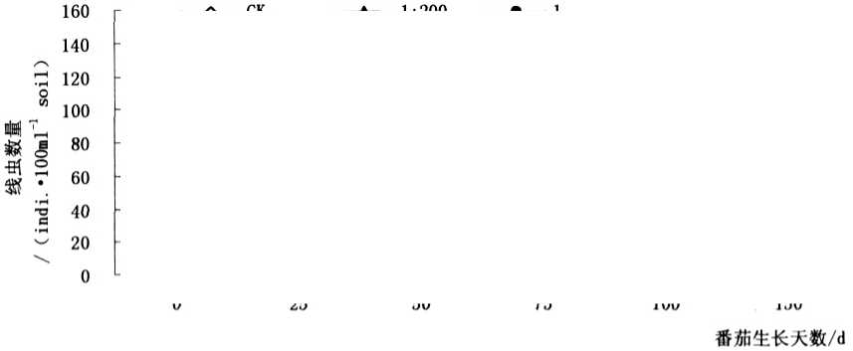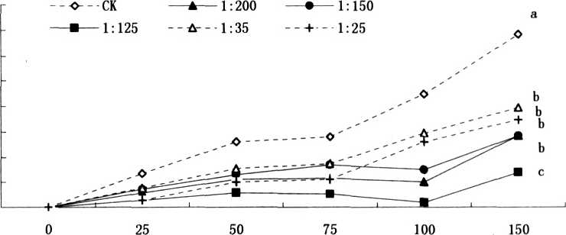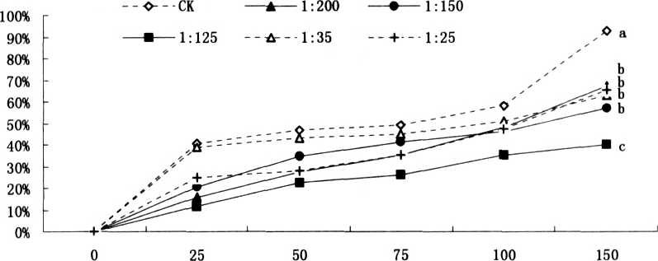

2.2 土壤修复剂稀释倍数效果比较———根系中根结比 率

温室番茄根系根结率是考察土壤修复剂对被污 染土壤修复效果的另一个重要指标。从图 2 可以看 出，与图 1 的结果相近，对照组的根结率一直保持在 较高水平，不同浓度的土壤修复剂对番茄根结率都 有一定的减少作用。整个生长季，直至第 150d 番茄 拉秧时，番茄根系的根结率始终以稀释 125 倍处理 的最小(40%以下)，而此时对照组的根结率已达到 93%。由此初步表明 125 倍的稀释倍数为较有效的 使用稀释度。

1. 土壤修复剂的有效稀释倍数对土壤中小杆线虫的 数量效果

图 1、2 的结果表明：在土壤修复剂的供试稀释倍 数中，1:125 倍为最佳稀释倍数，在此倍数下，土壤修复 剂能够有效地减少土壤中的根结线虫数量和根系中的 根结数量。

为明确该稀释倍数下的土壤修复剂对被污染的温 室番茄土壤中具有抑制根结线虫作用的小杆线虫的数 量动态影响，该研究进行了调查与分析，结果见图 3。

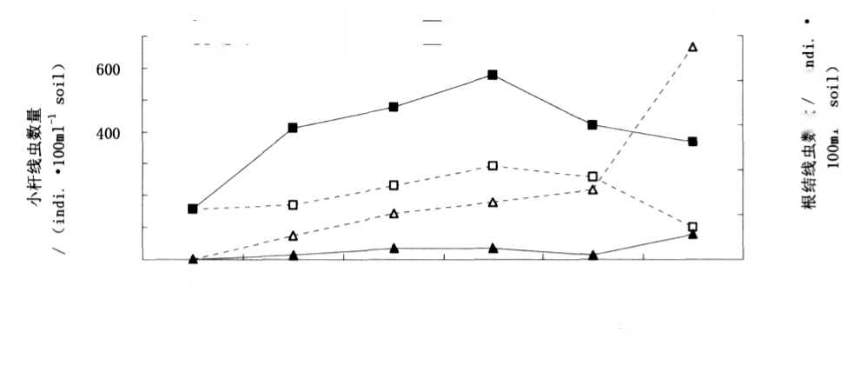图 3 的结果表明土壤修复剂在 125 倍的稀释倍数 下能够促进小杆线虫的种群扩增。在整个番茄生长季 节直至拉秧，小杆线虫的种群数量(368 indi. • 100ml-1 soil)显著高于对照组的数量(100 indi. • 100ml-1 soil)*。*

700

500

300

100

200

50

100

0

0

0

25

50

75

100

150

250

200 二

150 3 *Z*

番茄生长天数/d

图3稀释125倍的土填修复［剂对香茄i土壤中小杆线虫数量的的影响响

•-D-•小杆线虫(CK)

A -根结线虫(CK)

■—小杆线虫(1:125)

■—根结线虫(1:125)

1. 有效稀释倍数的土壤修复剂施用周期分析

此试验设计每 25d 施用 1 次土壤修复剂，共施用 5次，至第100d，以后50d不再施用*。*图1的结果显示: 前100d (第1~5次)施用125稀释倍数的土壤修复剂， 根结线虫的数量始终控制在每 100ml 土 15 条以下 (4 13 indi. • 100ml-1 soil) , 50d 后(第 150d 拉秧时)根 结线虫的数量成倍增长(28 indi. • 100ml-1 soil)初步表 明稀释 125 倍的土壤修复剂 25d 以内的时间为有效的 时间间隔,50d的间隔周期效果下降。

1. 讨论

用于该试验的温室大棚在 10 月 12 日定植前闲置 一个月，因此第一次(0d)所取土样中没有检测出根结 线虫幼虫(图 1、3)，而此时土壤中存在一定数量(159 indi. • 100ml-1 soil)的小杆线虫(图1、),进一步表明线 虫营养类群的发生与土壤中的线虫食物有关［21~24］。

国内外的研究表明昆虫线虫具有抑制植物线虫的 作用 ［25,26］，小杆线虫是土壤中昆虫线虫资源的主要类 群［26,27］。笔者所施用的土壤修复剂能够促进小杆线虫的 种群数量增长,同时伴随根结线虫种群数量下降，可以 进一步确定该制剂对根结线虫污染的土壤的修复作 用。

笔者所施用的土壤修复剂由于含有昆虫蛋白、脂 肪、微量元素等，是复合微生物的优良基质，有利于土 壤微生物种群数量扩增和种类多样化，进而有利于土 壤营养物质的补充和植物毒素的降解，同时也有利于 土壤中食细菌线虫、食真菌线虫、杂食捕食线虫等有益 的土壤线虫类群种群数量的扩增，以此抑制污染生物 种群数量，从而修复被生物污染的土壤。但土壤修复剂 对根结线虫的控制机理仍需要进一步研究。

参考文献

1. 孙从法，潘兆福,董勤成.黄瓜根结线虫病的综合防治技术J].北方 园艺,2002,(5):67-68.
2. 刘桂玲, 杨永恒, 张翠云. 黄瓜根结线虫病的发生规律及防治措 施[J].农业科技通讯,2003,(2):32-33.
3. 谢文闻,刘奇志,曹静,等.新药肥对温室黄瓜根际植物线虫数量动 态影响的评价[A].中国植物病理学2004年学术年会论文集[C].北 京:中国农业科学技术出版社,2004,286-291.
4. 谢文闻,刘奇志,李洁,等.新药肥对温室黄瓜根结线虫和土壤氮磷 钾含量动态影响评价[J].华北农学报,2005,(增刊):259-262.
5. 钟晓兰, 周生路, 赵其国. 城乡结合部土壤污染及其生态环境效 应[J] .土壤,2006,38(2):122-129.
6. Akhtar M, Alam M M. Utilization of waste materials in nematode control: a review. Bioresource Technology, 1993,(45): 1-7.
7. Akhtar M, Mahmood I. Control of plant-parasitic nematodes with or­ganic and inorganic amendments in agricultural soil. Applied Soil E­cology, 1996,(4):243-247.
8. Akhtar M, Malik A. Roles of organic soil amendments and soil or­ganisms in the biological control of plant-parasitic nematodes: a re­view. Bioresource Technology, 2000, (74):35-47.
9. Abubakar U, Adamu T, Manga S B. Control of Meloidogyne incogni­ta (kofoid and white) chitwood (root-knot nematode) of Lycopersion esculentus (tomato) using cowdung and urine. African Journal of Biotechnology, 2004, 3(8):379-381.
10. Bulluck III L R, Barker K R, Ristaino J B. Influences of organic and synthetic soil fertility amendments on nematode trophic groups and community dynamics under tomatoes. Applied Soil Ecology, 2002, (21):233-250.
11. Everts K L, Sardanelli S, Kratochvil R J, et al. Root-knot and root-le­sion nematode suppression by cover crops, poultry litter, and poultry litter compost. Plant Disease, 2006,90(4):487-492.
12. Oka Y, Nacar S, Putieusky E, et al. Nematicidal activity of essential oils and their components against the root-knot nematode. Phy­

topathology, 2000, 90(7):710-715.

1. Oka Y, Yermiyahu U. Suppressive effects of composts against the root-knot nematode Meloidogyne javanica on tomato. Journal of Ne­matology, 2002,4(8):891-898.
2. 朱开建,王博,方文珍,等.堆肥浸提物和堆肥茶抑制爪哇根结线虫 的盆栽试验[J].长江大学学报(自科版),2006,3(1):116-122.
3. 刘奇志,边勇,谢文闻,等.甘肃天水麦田土壤线虫种群结构与土壤 健康指数初探[J].西北农业学报,2006,15(2):81-84.
4. Goodey T, Goodey J B. Soil and Fresh water Nema todes. London: Methuen &Co Ltd; NewYork:JohnWiley&Sons, Inc, 1963.
5. 尹文英.中国土壤动物检索图鉴[M].北京:科学出版社,1998.
6. 刘维志.植物线虫志[M].北京:中国农业出版社,2004.
7. 谢辉.植物线虫分类学[M].北京:高等教育出版社,2005.
8. 萨塞J N,詹金斯W R.线虫学基础与进展——植物寄生性和土壤 型线虫[M].毕志树，陈品三，等.译.北京:农业出版社,1985.
9. Yeates G W, Bongers T. Feeding habits in soil nematode families and genera-an outline for soil ecologists. Journal of Nematology, 1993,25 (3):315-331.
10. 王明祖.中国植物线虫研究[M].武汉:湖北科学技术出版社,1998.
11. Porazinska D L, Duncan L W, McSorley R, et al. Nematode commu­nities as indicators of status and processes of a soil ecosystem influ­enced by agricultural management practices. Applied Soil Ecology, 1999,13:69-86.
12. 刘奇志,边勇,赵纪文,等.进口球根花卉携入线虫营养类群及数量 检测[J].中国农业大学学报,2007,12(3):27-31.
13. 刘奇志，曹海锋,王玉柱，等.昆虫线虫对植物线虫的抑制作用[J].华 北农学报,2006,21(增刊):127-130.
14. 刘奇志,曹海锋,王玉柱,等.昆虫线虫抑制植物线虫的机理研究进 展[J].植物保护,2006,32(6):13-17.
15. 曹海锋，刘奇志,谢文闻，等.小杆线虫(Rhabditis sp.)对温室黄瓜根 际植物寄生线虫的抑制作用[J].植物病理学报,2007,37(2):210-213.